17.40. Затухающие колебания в электрическом колебательном контуре.
Всякий реальный контур обладает активным сопротивлением (рис. 4.3). Энергия, запасенная в контуре, постепенно расходуется в этом сопротивлении на нагревание, вследствие чего колебания затухают.
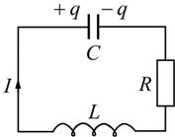
Рис. 4.3
По второму закону Кирхгофа:
 | 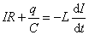. | (4.3.1)
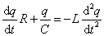 , или 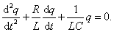
Обозначим 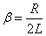 – коэффициент затухания и, учитывая, что собственная частота контура 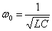 , получим уравнение затухающих колебаний в контуре с R, L и С:
 | 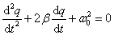. | (4.3.2)
При , т.е. 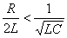 , решение этого уравнения имеет вид:
где – частота затухающих колебаний контура, или 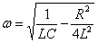 , т.е. .
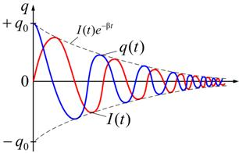
Рис. 4.4
На рис. 4.4 показан вид затухающих колебаний заряда q и силы тока I. Если сравнить электрические затухающие колебания с механическими (рис. 3.1), то хорошо видны общие закономерности этих явлений: колебаниям q соответствует x – смещение маятника из положения равновесия, силе тока I – скорость υ.
Затухание принято характеризовать логарифмическим декрементом затухания χ:
 | 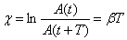, | (4.3.3)
где A – амплитуда I, U, q.
Найдём выражение χ для электрических колебаний. Т.к.
, 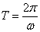 ,
тогда
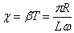 .
Поскольку R, L, ω определяются параметрами контура, следовательно χ является характеристикой контура.
Если затухание невелико, т.е. , то 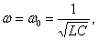 тогда
 | 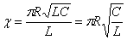. | (4.3.4)
Колебательный контур часто характеризуют добротностью Q, которая определяется как величина, обратно пропорциональная χ: 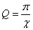 , а т.к. 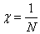 , где N – число колебаний, то , т.е. добротность Q тем больше, чем больше колебаний успевает совершиться, прежде чем амплитуда уменьшится в е раз.
Добротность определяется и по-другому:
 | 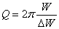, | (4.3.5)
где W – энергия контура в данный момент, ΔW – убыль энергии за один период, следующий за этим моментом.
При т.е. при 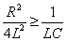 , происходит апериодический разряд (рис. 4.5).
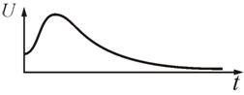
Рис. 4.5
Сопротивление контура, при котором колебательный процесс переходит в апериодический, называется критическим сопротивлением . Найдем это сопротивление из равенства:
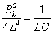 ,
отсюда
 | 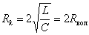, | (4.3.6)
где Rвол – волновое сопротивление, определяемое параметрами L и C.

